Дата: 21.03.2025

Клас: 7-Б

Предмет: англійська мова

Тема: Watch out. Травми, рани, ушкодження. Перша медична допомога.

Мета: : формувати навички вживання лексичних одиниць по темі; удосконалювати навички читання, аудіювання й усного монологічного мовлення; розвивати пізнавальні інтереси учнів; виховувати інтерес до самостійного пошуку потрібної інформації, а також загальну культуру учнів.

Вчитель: Руда Д.В.

Хід уроку

1.Greeting

Good afternoon, guys! I’m tickled pink to see you. Are you ready to start our lesson? All set?

Let`s get down to business.

2. Wаrm up / Listening

Уважно слухати аудіо трек і дати відповідь на питання вчителя <https://www.youtube.com/watch?v=2PCgztYXnxk> .

3. Повторення

*Sleet-мокрий сніг(сліт)*

*Snowflake-сніжинка(сноуфлейк)*

*Blizzard-хуртелиця (блізард)*

*Mild: moderate in temperature; neither hot nor cold- помірний, м’який (майлд)*

*"Every cloud has a silver lining": every bad situation has some positive aspect to it. (e.g., "I lost my job, but I found a better one soon after. Every cloud has a silver lining.")- нема лиха без добра( ідіома)*

*To expect-очікувати(експект)*

*To report-повідомити(ріпот)*

*Chilly-прохолодний(чілі)*

*To get cold-холоднішати*

*It`s raining cats and dogs-сильно дощити (ідіома)*

*They cancelled the football game because it was raining cats and dogs.*

*puddle-калюжа (падл)*

*precipitation-опади (прісіпітейшн)*

*partly cloudy- мінлива хмарність (патлі клауді)*

*to be below freezing- бути нижче нуля*

*bitterly cold- дуже холодно*

.

*To pollute-забруднювати*

*To recycle-переробляти*

*A leaflet-листівка*

*To predict-передбачати*

*A recycling bin-контейнер для сміття*

*To prevent- запобігати*

4. Speaking

|  |  |
| --- | --- |
| (1) | What comes to mind when you hear the word ‘hospital’? |
| (2) | What are your experiences of hospitals? |
| (3) | Would you like to work in a hospital? |
| (4) | Are the hospitals in your country good? |
| (5) | Is the standard of care in your country’s hospitals getting better? |
| (6) | Do you like watching TV programmes about hospitals? |
| (7) | Is it better to be born in hospital or at home? |
| (8) | Why is hospital food so bad? |
| (9) | Do you think hospitals are unhealthy places? |
| (10) | What do you think of a government that's lets its hospitals close down? |

5. Writing

Виконати вправу 1,2,3 стр 78-79.

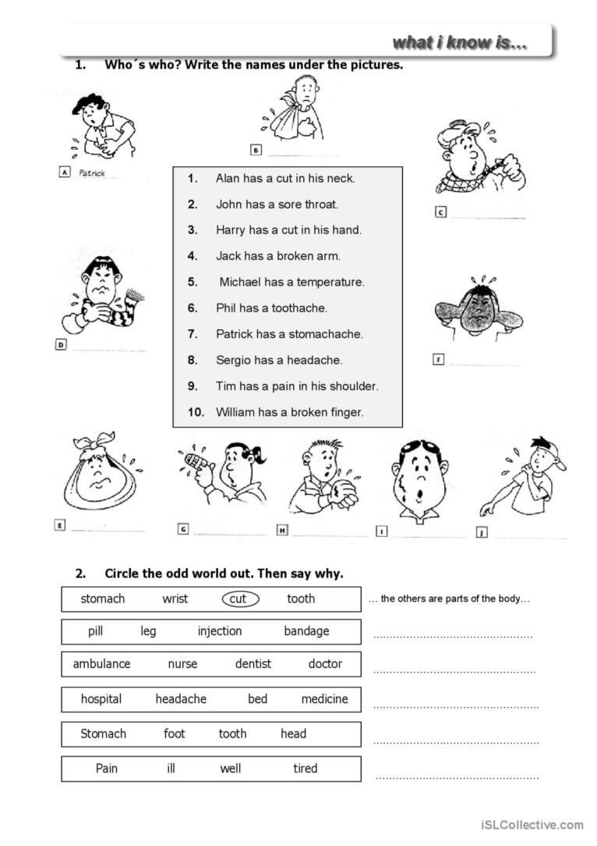

6. Vocabulary

*bite -укус*

*bleeding -кровотеча*

*bleed кровоточити*

*burn-спекти, опік*

*choking-задуха*

*choke-задушити*

*fracture-перелом*

*heart -серце*

*attack-напад*

*illness-хвороба*

*To destroy-руйнувати*

*To increase - збільшувати*

7. Homework

1. Виконати завдання на робочому аркуші.

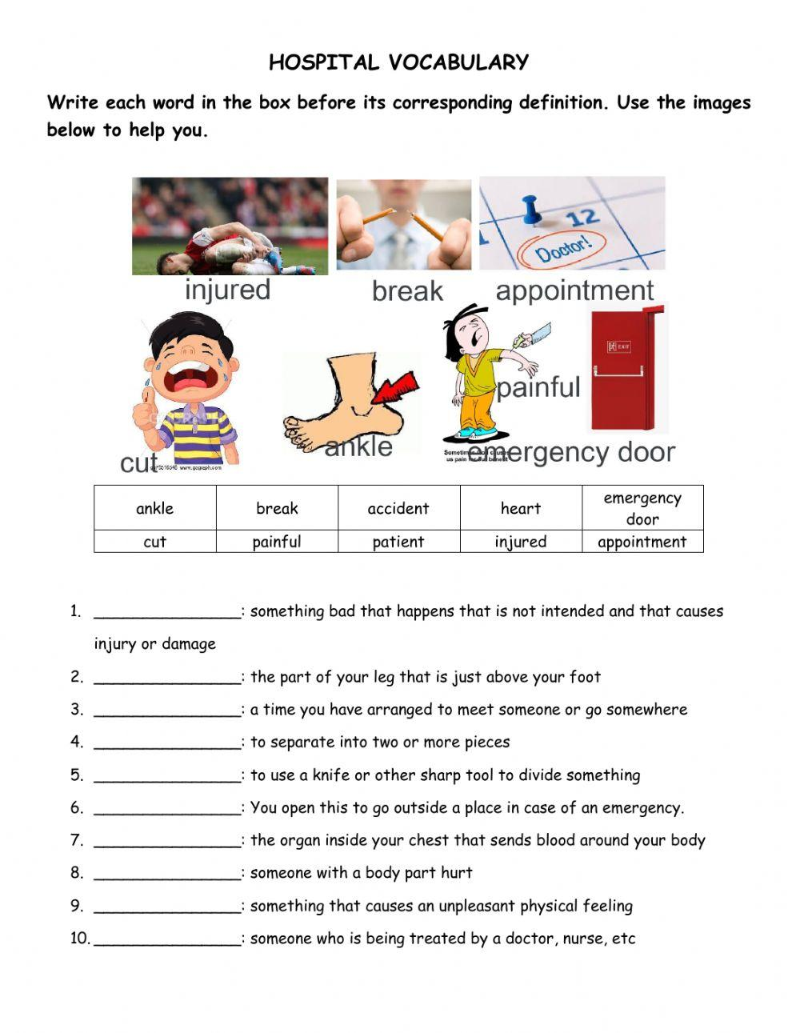

2. Повторити слова в словнику.